Спецификация
Модель | FE IS91P/50MLN
Тип матрицы | 1/3" SONY Super HAD II CCD
Кол-во пикселей | PAL: 976x582
Тип развёртки | 2:1 череcстрочная
Синхронизация | внутренняя
Разрешение | 750 твл
Объектив | 2.8~12мм DC ICR
WDR | есть
O.S.D | есть
Баланс белого | Авто(ATW,AWB,Фикс,Ручной)
AGC | есть
BLC | HLC/BLC/Выкл
3DNR | есть
День/ночь | Цвет/ Ч/Б / Авто
Отношение сигнал/шум | Более 50dB(AGC Выкл)
Видеосигнал | 1 В (75 Ом Вкл.)
Мин. освещённость | Цвет:0.03люкс/F1.2
Питание | 12В±10% Постоянного тока
Потребление энергии | 200mA(ИК выкл),600mA(ИК вкл),
Дистанция Ик подсветки | 50м
Степень защиты | IP66
Рабочая температура | -40С~+50С
4 1

РУКОВОДСТВО ПОЛЬЗОВАТЕЛЯ
- Не используйте камеру в экстремальных температурных условиях. Рекомендуемый температурный режим -40С~+50С.
- Не устанавливайте камеру под нестабильным освещением..
- Не используйте камеру в условиях с высокой влажностью. Это может сказаться на ухудшении качества изображения.
- Не разбирайте камеру. Разбор камеры, техническое обслуживание и ремонт проводить исключительно силами специалистов в специализированных сервисных центрах
- Протирайте стекло объектива только мягкой сухой тканью.
- Убедитесь в правильном напряжении питания до подключения.
2 3

Цветная камера видеонаблюдения
FE IS91P/50MLN
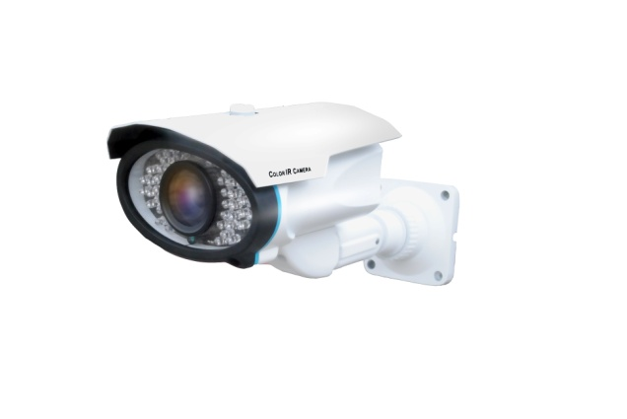
Перед использованием внимательно ознакомьтесь с инструкцией.

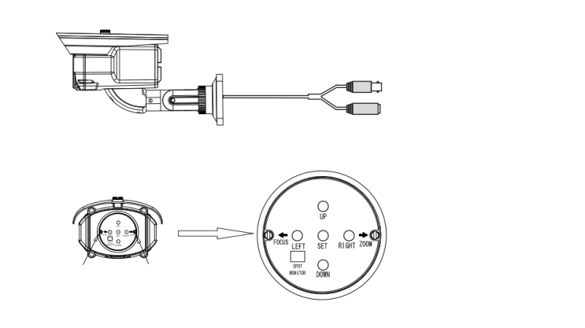
Схема подключения
Видео выход

DC12В

Винт A
(регулировка дистанции)
Винт B
(регулировка фокуса)

